Opsummering af forløb 2 – ”At være gymnasieelev”

Forklar, hvad socialpsykologi kan bruges til i forhold til at forstå menneskers adfærd.

Diana Baumrind: De fire opdragelsesstile (dokumentar ”Den perfekte opdragelse?”)

Hvad betyder begrebet ’identitet’ ifølge Giddens? Hvad betyder ’ontologisk sikkerhed’?

Hvordan og med hvilke begreber forklarer Kenneth Gergen begrebet ’identitet’?

Hvad mener Hartmut Rosa om det senmoderne samfund, og hvordan forklares begreberne ”acceleration” og ”fremmedgørelse” samt ”resonans”?

Hvordan kan man forklare begrebet ’identitet’ ud fra en gruppepsykologisk forståelse?

Hvad handler eksperimentet ’Robber’s cave’ om, og hvad var resultatet?

Forklar Tafjel og Turners sociale identitetsteori

Hvilke gruppeinddelinger kan vi tale om?

Forklar Mats Trondmands elevtyper

Forklar begrebet motivation

Hvad er forskellen på akut og kronisk stress?

Forklar begrebet OAS (se billedet)

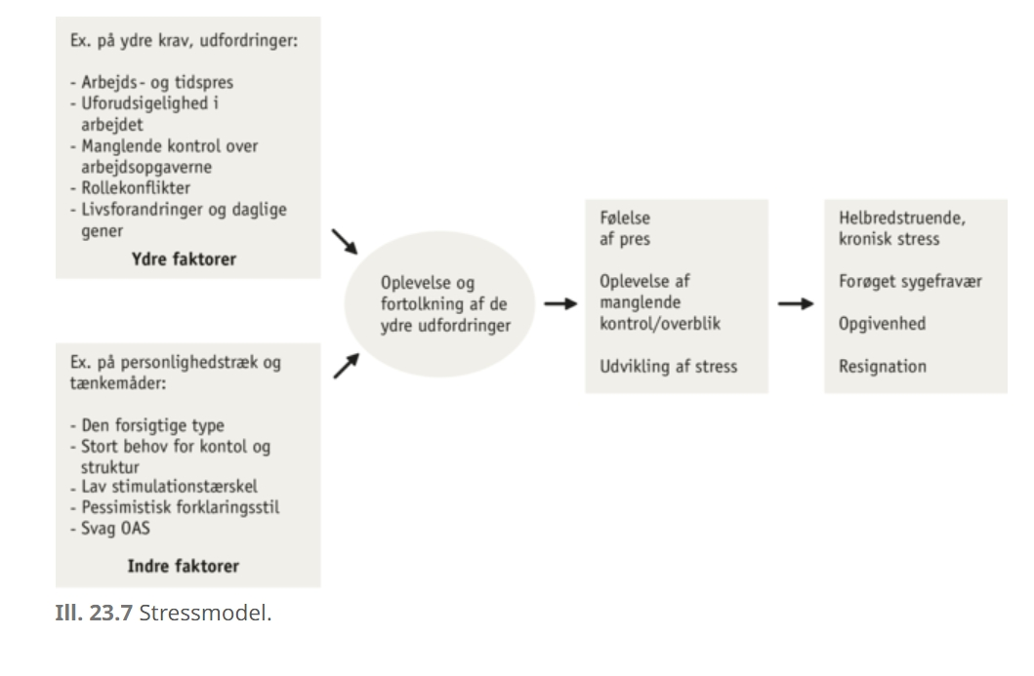
Forklar krav-/kontrolmodellen:

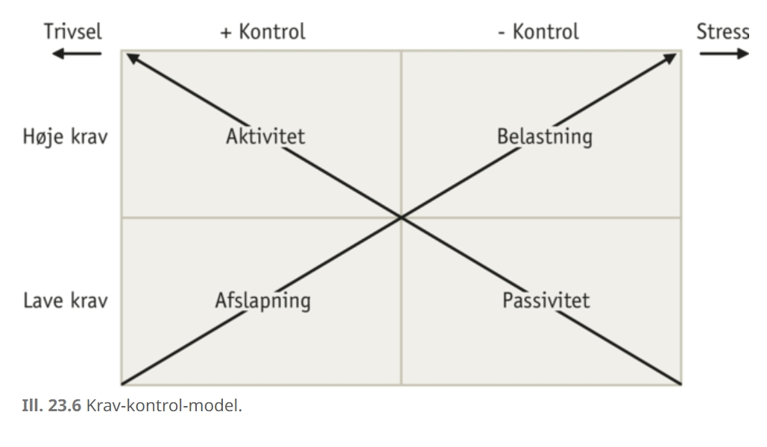
Hvad er copingstrategier, og hvordan kan de to kategorier – problem- og emotionsfokuseret coping forklares?

Forklar multilagermodellen over hukommelsens elementer:

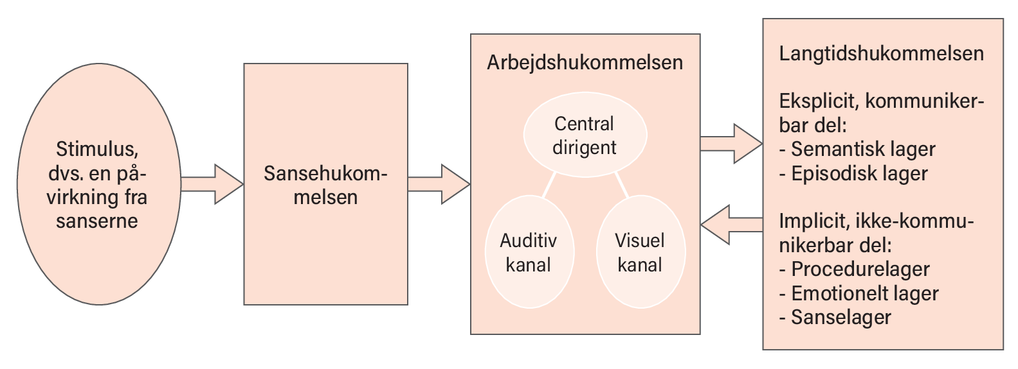

Hvad betyder begrebet ’perception’?

Hvilken rolle spiller førstehåndsindtryk for vores oplevelse af mennesker?

Hvad betyder ’halo-effekten’?

Forklar ’Rosenthal-eksperimentet’

Forklar forskellen på akkomoderet og assimileret viden samt kognitive skemaer

Forklar begreberne: roller, lydighed, normer

Forklar begrebet ’holdning’ samt ’kognitiv dissonans’

Forklar Mihaly Csikszentmihalyis begreb ’flow’. Hvordan hænger dette sammen med læring og motivation?

Forklar begrebet 'eksistentialisme' hos Satre og Irvin Yalom

Forklar:
Imitation og Udenadslære
Behavioristisk læringsteori: Klassisk betingning, Operant betingning
Hvad går Pavlovs forsøg med hunde ud på?
Forklar forskellen på tavs og sproglig viden
Forklar Piagets kognitive læringsteori: Kognitive skemaer samt assimilation (ny viden indarbejdes i vores eksisterende skemaer) og akkomodation (vores skemaer udvikler sig på grund af den nye viden, vi får)
Forsøg-og-Fejl-læring

Forklar de forskellige lærings- og vidensformer ud fra skemaet 